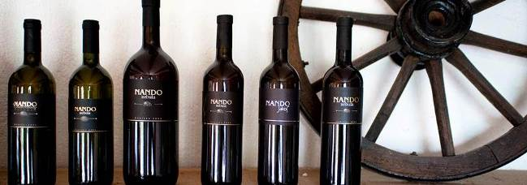 Kmetija Nando クメティヤ・ナンド

ヨーロッパの中央に位置し、イタリア、オーストリア、クロアチア、ハンガリーに囲まれたスロヴェニア共和国は、多様性に富んだ地形と複雑で長い歴史を持っています。スロベニア北西プリモルスカのゴリシュカ・ブルダ地区、クメティヤ・ナンドはイタリアのフリウリ、コッリオ地区との国境まで目と鼻の先となるPlesivo（プレシーヴォ）に居を構えています。
所有する5.5ヘクタールの畑は戦後、国境が引かれたために、60％がイタリアのコッリオに、40％がスロベニアのブルダに位置しています。
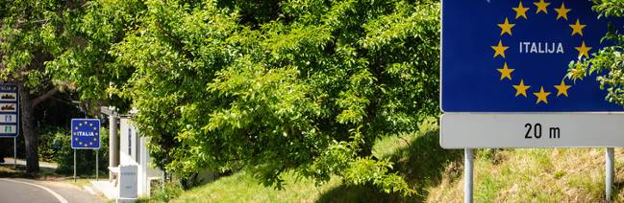
南のアドリア海からの暖かい空気と北部ジュリア・アルプス山脈からの冷たい空気が混ざり合う理想的な地中海性気候を享受しています。
テラス状の畑は標高100～200メートルに位置しており、土着品種であるレブーラ（リボッラ・ジャッラ）、フリウラーノ、シャルドネ、ソーヴィニヨン・ブラン、そしてカベルネ・ソーヴィニヨンとメルローが植わっています。それぞれの樹齢は9～40年、ヘクタールあたりの収穫量は4,000～6,000kgに抑えられています。
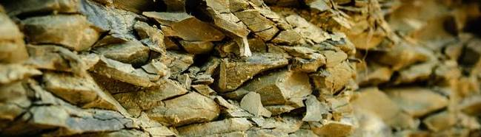土壌はスロヴェニアの言葉でオポカと呼ばれる泥灰土です。
病害対策のための銅および硫黄による防除は控えめに施されます。化学物質、薬品は使用していません。畑には下草が植えられており、収穫は9月から10月、完全に成熟した時点で手作業で行われます。
発酵の際は培養酵母や硫黄、化学物質の介入をしない自発的な発酵です。酸化防止剤は瓶詰め時にごくわずかに添加されます。

当主AndrejKristančič（アンドレイ・クリスタンチッチ）は家族の農場（クメティヤ）で25年間ワインを造っています。
彼が農業高校でワイン造りを学んだことによって、祖父Nando（ナンド）が創立した家族の伝統を継承しつつもワイン造りというアプローチを始めることが出来たのです。
アンドレイはブルダの土地への尊重とクメティヤの知識を生かし、自然に優しく出来るだけ介入しない方法を用いてワイン造りに反映させています。

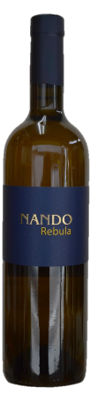
2017 Rebula Blue Label PGO Primorska
レブーラ ブルー・ラベル プリモルスカ 参考上代￥３，０００
葡萄：レブーラ（リボッラ・ジャッラ）100％ 樹齢：12年 畑・土壌：東向き、オポカと呼ばれるスレート状の泥灰土
栽培：シングル・グイヨ仕立て 植密度：4,000本／ヘクタール アルコール度数：12％ 生産量：2,800本
醸造：天然酵母のみで自発的な発酵に委ねます。果皮と共に3日間マセラシオン。
熟成：ステンレスタンクで澱と共に15か月

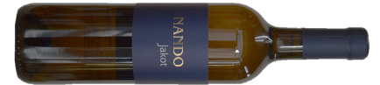
2017 Jakot Blue Label Belo Suho Vino
ヤーコット ブルー・ラベル ベロ・スーホ・ヴィノ 参考上代￥３，０００
葡萄：ソーヴィニョナーゼ（フリウラーノ）100％ 樹齢：17年 畑・土壌：オポカと呼ばれるスレート状の泥灰土、砂
栽培：シングル・グイヨ仕立て アルコール度数：13％ 生産量：2,500本
醸造：天然酵母のみで自発的な発酵に委ねます。果皮と共に3日間マセラシオン。
熟成：ステンレスタンクで澱と共に12か月

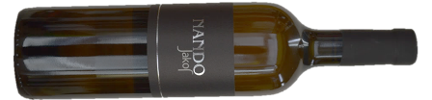
2015 Jakot Black Label PGO Primorska
ヤーコット ブラック・ラベル プリモルスカ 参考上代￥４，５００
葡萄：ソーヴィニョナーゼ（フリウラーノ）100％ 樹齢：17年
畑・土壌：0.6ヘクタール 北東向き、オポカと呼ばれるスレート状の泥灰土、砂 栽培：シングル・グイヨ仕立て
アルコール度数：14％ 生産量：1,500本
醸造：天然酵母のみで自発的な発酵に委ねます。果皮と共に10日間マセラシオン。樽発酵。
熟成：古樽で30か月

